ΕΝΟΤΗΤΑ 29 Οι βαλκανικοί πόλεμοι(1912-1913)
Αίτια
1)Νεότουρκοι: κύριος στόχος τους ήταν ο εκτουρκισμός Οθωμ. Κράτους
→σήμαινε διώξεις κατά αλλοεθνών πληθυσμών Οθωμ. Αυτ/ρίας
→οδήγησε σε αναζωπύρωση των εθνικών συναισθημάτων των βαλκανικών λαών (=διεκδικούσαν οθωμανικά εδάφη στα οποία ζούσαν δικοί τους πληθυσμοί)
2)Η Οθωμ. Αυτοκρ/ρία κατέρρεε→Οι Μεγάλες Δυνάμεις προέβαλλαν διεκδικήσεις (εδαφικές, οικονομικές) ανάλογα με τα συμφέροντά τους:
- Γερμανία= είχε διεισδύσει οικονομικά σε Οθωμ. Αυτοκρ/ρία
- Ιταλία = εισέβαλε στη Λιβύη και κατέλαβε τα Δωδεκάνησα (Μάιος 1912)
- Αυστροουγγαρία= προσάρτησε πλήρως τη Βοσνία– Ερζεγοβίνη
Όλα αυτά έπλητταν συμφέροντα των άλλων Δυνάμεων (Αγγλία, Γαλλία, Ρωσία) και αποκάλυπταν τις αδυναμίες της Οθωμανικής αυτοκρατορίας.

2)Στάση Ελ. Βενιζέλου= αρχικά, κατευναστική, γιατί η Ελλάδα δεν ήταν επαρκώς προετοιμασμένη για πόλεμο)→άνοιξη του 1911:ακολούθησε την τακτική της βαλκανικής συνεννόησης , δηλ. υπέγραψε συνθήκες συμμαχίας, το 1912, με Σερβία., Μαυροβούνιο., Βουλγαρία εναντίον της Οθωμ. Αυτοκρ/ρίας

Α΄Βαλκανικός πόλεμος( Οκτώβριος 1912 - Μάιος 1913 )

*’Εναρξη-Αφορμή= οι Βαλκάνιοι σύμμαχοι απαίτησαν από τον σουλτάνο να σέβεται τα δικαιώματα των χριστιανικών πληθυσμών που ζούσαν στην Οθωμανική αυτοκρατορία και να προχωρήσει σε μεταρρυθμίσεις προς όφελός τους (αρχές Οκτωβρίου 1912). Η άρνηση του σουλτάνου να συζητήσει τέτοιου είδους ζητήματα στάθηκε η αφορμή του πολέμου. (αρχές Οκτωβρίου 1912)

*Πολεμικές επιχειρήσεις
-Σέρβων= κατέλαβαν τα Σκόπια και το , Μοναστήρι και έφτασαν έως το Δυρράχιο.
-Βουλγάρων= έφτασαν σε μικρή απόσταση από Κωνσταντινούπολη και , αφού κατέλαβαν Δ. Θράκη και Αν. Μακεδονία, κατευθύνονταν προς Θεσσαλονίκη
-Ελλήνων= α) κατέλαβαν τη Θεσσαλονίκη με εντολή του Βενιζέλου και αρχηγό στρατού τον διάδοχο Κωνσταντίνο (και παρά τις αντιρρήσεις του Κων/νου) το απόγευμα της 26ης Οκτωβρίου 1912
β)κατέλαβαν τα Ιωάννινα μετά από επίπονη πολιορκία →εξασφάλισαν τον έλεγχο όλης της Ηπείρου
γ) «έκλεισαν» τον τουρκικό στόλο στα Στενά του Ελλησπόντου (με επικεφαλής τον ναύαρχο Παύλο Κουντουριώτη) και έλεγχαν τα νησιά του βορείου και Ανατολικού Αιγαίου ( Θάσος , Σαμοθράκη,/ Λήμνος, Λέσβος, Χίος,/ Σάμος Ικαρία,/ Ίμβρος, Τένεδος)

Το κλίμα ευφορίας, από τις ελληνικές νίκες, ήρθε να ταράξει η δολοφονία του βασιλιά Γεωργίου Α΄ στη Θεσσαλονίκη. Yποστηρίχτηκε, δίχως, ωστόσο, να αποδειχθεί ποτέ, ότι πίσω από αυτή βρισκόταν η Γερμανία που ήθελε την άνοδο στον θρόνο του γερμανόφιλου διαδόχου Κωνσταντίνου, ο οποίος λίγο αργότερα ανακηρύχθηκε βασιλιάς.

*Λήξη Α΄Βαλκανικού πολέμου=
Τερματίστηκε τυπικά στις 17 Μαϊου 1913 με τη συνθήκη του Λονδίνου.
-Η Οθωμ. Αυτοκρ/ρία υποχρεώθηκε να εγκαταλείψει όλα τα βαλκανικά και ευρωπαϊκά εδάφη της.
-Οι Μεγάλες Δυνάμεις θα καθόριζαν το καθεστώς των νησιών Β. και Α. Αιγαίου, του Αγίου Όρους και της Αλβανίας→29 Ιούλιου 1913= Η Αλβανία έγινε ανεξάρτητη
- Τα Δωδεκάνησα παρέμειναν υπό ιταλική κατοχή και διοίκηση.

ΕΡΩΤΗΣΕΙΣ
1)Ποια ήταν τα αίτια των βαλκανικών πολέμων;
2)Ποια ήταν η αρχική πολιτική του Ελ.Βενιζέλου απέναντι στις προκλήσεις των Νεοτούρκων και ποια στη συνέχεια, λίγο πριν την έναρξη των βαλκανικών πολέμων;
3)Πότε ξεκίνησε ο Α΄Βαλκανικός πόλεμος, ανάμεσα σε ποιους αντιπάλους και με ποια αφορμή;
4)Ποιες ήταν οι στρατιωτικές επιτυχίες Σέρβων και Βουλγάρων κατά τον Α΄Βαλκανικό πόλεμο;
5)Ποιες ήταν οι στρατιωτικές επιτυχίες των Ελλήνων , σε ξηρά και θάλασσα, στον Α΄Βαλκανικό πόλεμο;
6)Πώς και πότε τερματίστηκε ο Α΄Βαλκανικός πόλεμος και ποιες αποφάσεις πάρθηκαν;
7)Ποιο γεγονός τάραξε τους Ελληνες στο τέλος του Α΄βαλκανικού και ποια θεωρία κυκλοφόρησε;
Ενότητα 29 (συνέχεια)
Β΄Βαλκανικός πόλεμος (Ιούνιος – Ιούλιος 1913)
Οι Βούλγαροι , δυσαρεστημένοι από τις αποφάσεις της συνθήκης του Λονδίνου,(ειδικά για τη Μακεδονία που ελεγχόταν από ελληνικό στρατό), εξακολουθούσαν να διεκδικούν εδάφη της Μακεδονίας. Σε κλίμα καχυποψίας, η Ελλάδα και η Σερβία υπέγραψαν αμυντική συμμαχία για να αντιμετωπίσουν πιθανή επίθεση της Βουλγαρίας.

*Έναρξη β΄ βαλκανικού πολέμου=Ιούνιος 1913→οι Βούλγαροι επιτέθηκαν εναντίον ελληνικών και σερβικών στρατευμάτων ταυτόχρονα
*Πολεμικές επιχειρήσεις-Αντεπιθέσεις
-Ελλήνων= κατάληψη Α. Μακεδονίας και Δ. Θράκης έως την Αλεξανδρούπολη
-Σέρβων= κατάληψη Δυτ. Μακεδονίας
-Ρουμάνων=προέλαση έως 30 χλμ από τη Σόφια, πρωτεύουσα της Βουλγαρίας
-Τούρκων=ανακατάληψη της Αδριανούπολης στην Αν. Θράκη.

ENOTHTA 30
H Ελλάδα και τα Βαλκάνια μετά τους βαλκανικούς πολέμους
*Λήξη Β΄Βαλκανικού πολέμου= Ιούλιος 1913 με τη συνθήκη του Βουκουρεστίου

*Εδαφικά οφέλη
Σερβίας → μεγάλο τμήμα της ΒΔ Μακεδονίας
Βουλγαρίας → το μεγαλύτερο μέρος της Δυτ. Θράκης
Οθωμανικής Αυτοκρατορίας → ανάκτηση Ανατ. Θράκης
Ιταλίας → Δωδεκάνησα
Αλβανίας → Β. Ήπειρος

Ελλάδας➔ Τα νέα εδάφη που κέρδισε η Ελλάδα στους βαλκανικούς πολέμους ονομάστηκαν :Νέες Χώρες(=/= Παλαιά Ελλάδα= η ελληνική επικράτεια πριν από τους βαλκανικούς πολέμους) και ήταν:
α)το μεγαλύτερο τμήμα της Μακεδονίας
β)η νότια Ήπειρος
γ)τα νησιά του Α. και Β. Αιγαίου
δ) η Κρήτη

*Κέρδη Ελλάδας από βαλκανικούς πολέμους
-διπλασίασε τα εδάφη και τον πληθυσμό
-ενσωμάτωσε πόλεις-λιμάνια όπως Θεσσαλονίκη, Ιωάννινα, Καβάλα, Μυτιλήνη, Χίος, Ηράκλειο που ήταν σπουδαία οικονομικά κέντρα

Έργα-Μεταρρυθμίσεις Ελ. Βενιζέλου μετά τους Βαλκανικούς πολέμους
-προσπάθεια για αφομοίωση μουσουλμανικών, σλαβικών και εβραϊκών πληθυσμών των Νέων Χωρών που κατείχαν τις περισσότερες καλλιεργήσιμες γαίες και έβλεπαν με δυσπιστία τις ελληνικές αρχές
-αναγνωρίστηκαν εργατικά σωματεία θεσπίστηκαν μέτρα για την ασφάλιση των εργαζομένων, καθιερώθηκε οκτάωρη εργασία, ιδρύθηκαν αγροτικοί συνεταιρισμοί.

ΕΡΩΤΗΣΕΙΣ
1)Πότε, πώς και με ποιους αντιπάλους ξεκίνησε ο Β΄Βαλκανικός πόλεμος;
2))Ποιες ήταν οι πολεμικές επιχειρήσεις κατά το Β΄Βαλκανικό πόλεμο;
3)Πότε και πώς έληξαν οι βαλκανικοί πόλεμοι;
4)Ποια ήταν τα εδαφικά οφέλη για την Ελλάδα και ποια για τις υπόλοιπες εμπλεκόμενες χώρες;
5)Γιατί θεωρείται ότι οι βαλκανικοί πόλεμοι υπήρξαν η μεγαλύτερη πολεμική επιτυχία για την Ελλάδα;
6)Ποιο ήταν το δύσκολο έργο του Ελευθέριου Βενιζέλου μετά τους βαλκανικούς πολέμους και σε ποιες μεταρρυθμίσεις προχώρησε σε πολιτικό επίπεδο;
7)Λαμβάνοντας υπόψη τις πηγές του βιβλίου(σελ. 88) και της φωτοτυπίας, τι υποσχόταν ο νέος ελληνικός διοικητής της Μακεδονίας και για ποιους λόγους πιστεύετε; (γραπτώς)
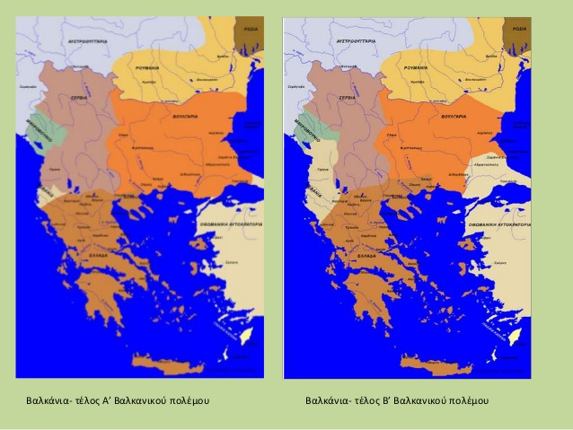

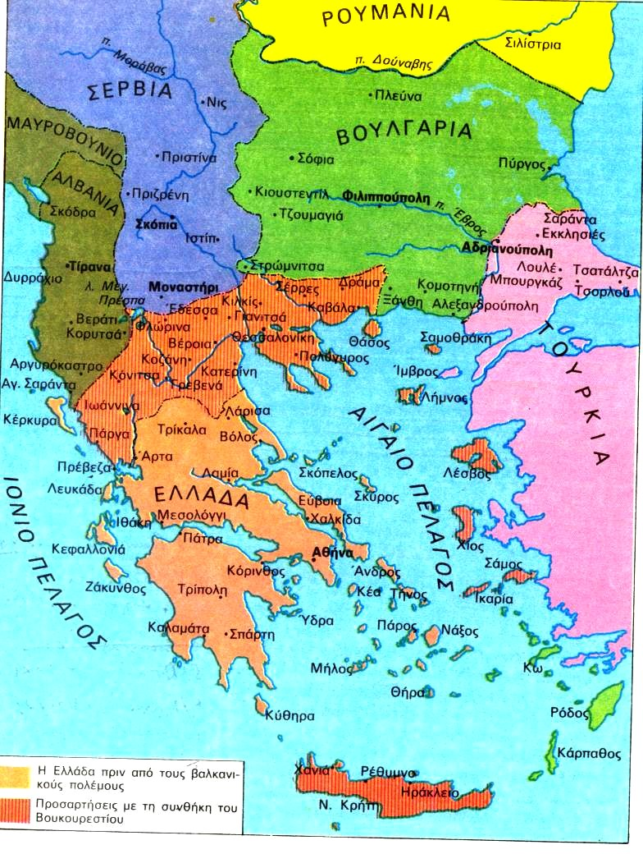
Στρατιωτικές επιχειρήσεις στον Α’ Βαλκανικό πόλεμο

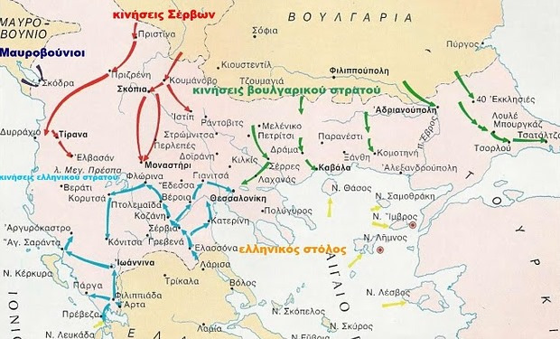

Στρατιωτικές επιχειρήσεις στον Β ’ Βαλκανικό πόλεμο

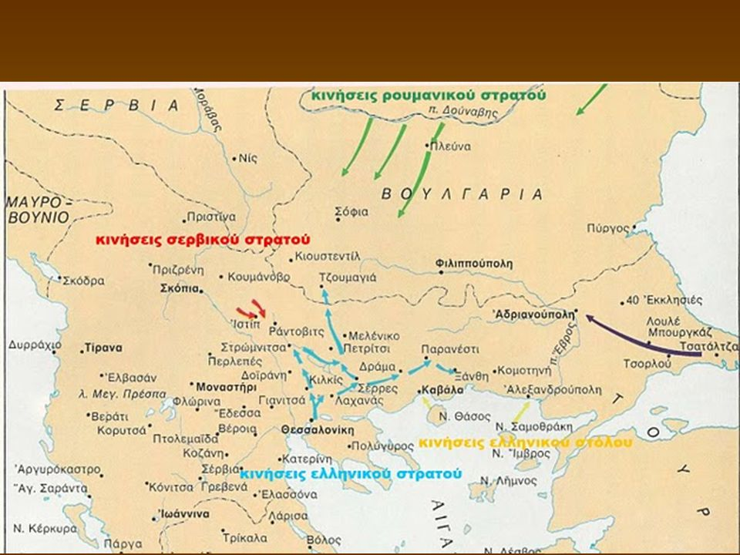

29. Οι βαλκανικοί πόλεμοι (1912-1913)
Κυκλώστε τη σωστή απάντηση

1. Ποιος ήταν ο κύριος στόχος των Νεοτούρκων όσον αφορά τους αλλοεθνείς πληθυσμούς της οθωμανικής αυτοκρατορίας;
α) Οι Νεότουρκοι προέτασσαν την εθνική ταυτότητα των υπηκόων κι όχι τη θρησκευτική (μουσουλμανική). β) Κύριος στόχος τους ήταν ο πλήρης εκτουρκισμός του οθωμανικού κράτους.
2. Τι σημαίνει ο όρος εκτουρκισμός;
α) Ότι όλοι οι κάτοικοι της οθωμανικής αυτοκρατορίας έπρεπε να είναι τούρκοι και όχι αλλοεθνείς, π.χ. Έλληνες ή Αρμένιοι ή Κούρδοι. β) Ότι όλοι οι κάτοικοι της οθωμανικής αυτοκρατορίας έπρεπε να μιλούν την τουρκική γλώσσα.
3. Με ποιο τρόπο προσπάθησαν οι Νεότουρκοι να επιβάλλουν τον εκτουρκισμό;
α) Με διώξεις σε βάρος των αλλοεθνών πληθυσμών της Οθωμανικής αυτοκρατορίας. β) Παραχωρώντας στους αλλοεθνείς πληθυσμούς συγκεκριμένες περιοχές στις οποίες θα έπρεπε να κατοικούν.
4. Πώς αντιμετώπιζαν οι βαλκανικοί λαοί τις διώξεις των ομοεθνών τους στην οθωμανική αυτοκρατορία;
α) Οι βαλκανικοί λαοί έδειχναν αυτοσυγκράτηση, διότι δεν μπορούσαν να παρέμβουν στα εσωτερικά ζητήματα του οθωμανικού κράτους. β) Οι βαλκανικοί λαοί επιδίωκαν όχι μόνο την προστασία των ομοεθνών τους που διέμεναν στο οθωμανικό κράτος αλλά και την ενσωμάτωση των οθωμανικών εδαφών στα οποία αυτοί κατοικούσαν.
5. Ποια ήταν η στάση της Γερμανίας απέναντι στην Οθωμανική αυτοκρατορία;
α) Η Γερμανία επιτέθηκε, τον Σεπτέμβριο του 1911, εναντίον της Λιβύης (οθωμανική κτήση), ενώ κατέλαβε τα υπό οθωμανική διοίκηση Δωδεκάνησα β) Η Γερμανία είχε διεισδύσει οικονομικά στην Οθωμανική αυτοκρατορία, ήδη από τα τέλη του 19ου αιώνα. γ) Η Γερμανία είχε αναλάβει από το 1878 τη διοίκηση της οθωμανικής επαρχίας της Βοσνίας - Ερζεγοβίνης, προχώρησε, το 1908, σε πλήρη προσάρτηση αυτής της περιοχής.
6. Ποια ήταν η στάση της Ιταλίας απέναντι στην Οθωμανική αυτοκρατορία;
α) Η Ιταλία επιτέθηκε, τον Σεπτέμβριο του 1911, εναντίον της Λιβύης (οθωμανική κτήση), ενώ κατέλαβε τα υπό οθωμανική διοίκηση Δωδεκάνησα β) Η Ιταλία είχε διεισδύσει οικονομικά στην Οθωμανική αυτοκρατορία, ήδη από τα τέλη του 19ου αιώνα. γ) Η Ιταλία είχε αναλάβει από το 1878 τη διοίκηση της οθωμανικής επαρχίας της Βοσνίας - Ερζεγοβίνης, προχώρησε, το 1908, σε πλήρη προσάρτηση αυτής της περιοχής.
7. Ποια ήταν η στάση της Αυστροουγγαρίας απέναντι στην Οθωμανική αυτοκρατορία;
α) Η Αυστροουγγαρία επιτέθηκε, τον Σεπτέμβριο του 1911, εναντίον της Λιβύης (οθωμανική κτήση), ενώ κατέλαβε τα υπό οθωμανική διοίκηση Δωδεκάνησα β) Η Αυστροουγγαρία είχε διεισδύσει οικονομικά στην Οθωμανική αυτοκρατορία, ήδη από τα τέλη του 19ου αιώνα. γ) Η Αυστροουγγαρία είχε αναλάβει από το 1878 τη διοίκηση της οθωμανικής επαρχίας της Βοσνίας - Ερζεγοβίνης, προχώρησε, το 1908, σε πλήρη προσάρτηση αυτής της περιοχής.
8. Εναντίον ποιας χώρας έγινε ο α' βαλκανικός πόλεμος;
α) Της Βουλγαρίας β) Της Αλβανίας γ) Της Σερβίας δ) Της Τουρκίας
9. Με ποιες τρεις χώρες της βαλκανικής υπέγραψε συνθήκες συμμαχίας ο Ελ. Βενιζέλος;
α) Με τη Σερβία β) Με την Τουρκία γ) Με το Μαυροβούνιο δ) Με τη Ρουμανία ε) Με τη Βουλγαρία
10. Ποιος ήταν αρχιστράτηγος του ελληνικού στρατού;
α) Ο διάδοχος Κωνσταντίνος. β) Ο ηγέτης του Στρατιωτικού Συνδέσμου Νικόλαος Ζορμπάς.
11. Ποιες περιοχές κατέκτησε ο ελληνικός στρατός;
α) Τη δυτική Μακεδονία και κατευθυνόταν προς τη Θεσσαλονίκη. β) Την Αν. και Δυτ. Θράκη, την Αν. Μακεδονία και κατευθυνόταν προς τη Θεσσαλονίκη. γ) Τα Σκόπια και το Μοναστήρι.
12. Ποιες περιοχές κατέκτησε ο σερβικός στρατός;
α) Τη δυτική Μακεδονία και κατευθυνόταν προς τη Θεσσαλονίκη. β) Την Αν. και Δυτ. Θράκη, την Αν. Μακεδονία και κατευθυνόταν προς τη Θεσσαλονίκη. γ) Τα Σκόπια και το Μοναστήρι.
13. Ποιες περιοχές κατέκτησε ο βουλγαρικός στρατός;
α) Τη δυτική Μακεδονία και κατευθυνόταν προς τη Θεσσαλονίκη. β) Την Αν. και Δυτ. Θράκη, την Αν. Μακεδονία και κατευθυνόταν προς τη Θεσσαλονίκη. γ) Τα Σκόπια και το Μοναστήρι.
14. Ο διάδοχος Κωνσταντίνος ήθελε να κινηθεί προς το Μοναστήρι ή προς τη Θεσσαλονίκη;
α) Προς το Μοναστήρι β) Προς τη Θεσσαλονίκη
15. Μετά από πιέσεις του Βενιζέλου ο Κωνσταντίνος έφτασε στη Θεσσαλονίκη στις...
α) 26 Οκτωβρίου 1910 β) 26 Οκτωβρίου 1912
16. Ο ελληνικός στόλος ανάγκασε τον τουρκικό στόλο να κλειστεί στα Στενά και έθεσε υπό τον έλεγχό του τα νησιά του Β. και Α. Αιγαίου (Θάσος, Σαμοθράκη, Λέσβος, Χίος, Λήμνος, Τένεδος, Ίμβρος, Σάμος, Ικαρία). Ποιος ήταν επικεφαλής του στόλου;
α) Ο ναύαρχος Παύλος Κουντουριώτης β) Ο ναύαρχος Νικόλαος Βότσης
17. Ο Α΄ βαλκανικός πόλεμος τερματίστηκε και τυπικά με την υπογραφή της συνθήκης του Λονδίνου. Τι προβλεπόταν για τα Δωδεκάνησα;
α) Ενσωματώθηκαν στην Ελλάδα. β) Παρέμειναν υπό ιταλική κατοχή και διοίκηση.
18. Ποια περιοχή διεκδικούσε η Βουλγαρία, μετά το τέλος του α' βαλκανικού πολέμου;
α) Τη Δυτική Θράκη β) Τη Μακεδονία.
19. Εναντίον ποιας χώρας έγινε ο β' βαλκανικός πόλεμος;
α) Της Βουλγαρίας β) Της Αλβανίας γ) Της Σερβίας δ) Της Τουρκίας
20. Ποιες περιοχές κατέκτησε ο ελληνικός στρατός μετά το τέλος του β' βαλκανικού πολέμου;
α) Ο ελληνικός στρατός κατέλαβε ολόκληρη την Δ. Μακεδονία και την Ήπειρο. β) Ο ελληνικός στρατός κατέλαβε ολόκληρη την Α. Μακεδονία και τη Δ. Θράκη, φτάνοντας ως την Αλεξανδρούπολη.
2ςςςςςςςςςςςςςςςς

